##### **คู่มือการติดตั้งแอพพลิเคชั่น**

เปิดโฟลเดอร์เกม จะพบไฟล์ดังแสดงไว้ในรูปที่ 72 โดยให้กดเปิดที่ไอคอนตัว U เพื่อเริ่มเกม

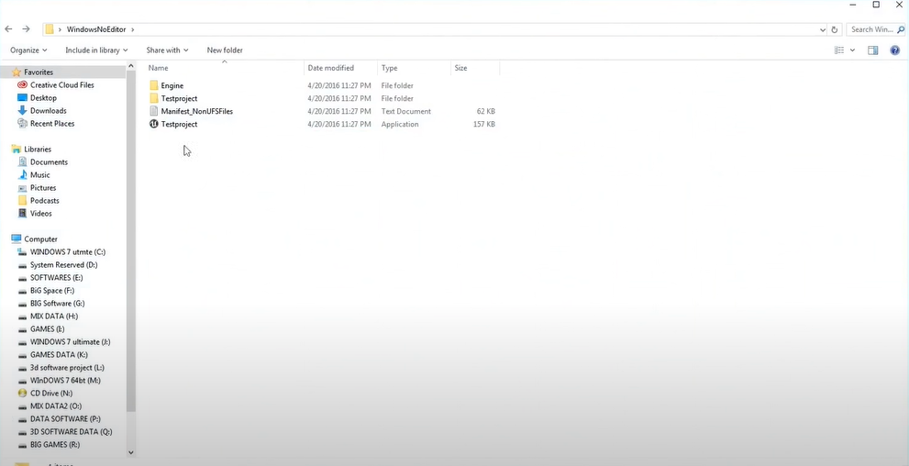

รูปที่ 72 ตัวอย่างโฟลเดอร์เกม

**ภาคผนวก ข คู่มือการเล่นเกม**

**1.วิธีการเล่นเกม**

เริ่มเกมมาจะปรากฏรายละเอียดต่าง ๆ ดังแสดงไว้ในรูปที่ 73 ดังนี้

1 ชื่อเกม

2 ช่องใส่ชื่อ

3 ปุ่ม Play สำหรับเริ่มเกม

4 ปุ่ม Options สำหรับปรับระดับความยาก

5 ปุ่ม Quit สำหรับออกเกม

6 ระดับความยากที่เลือกอยู่ในปัจจุบัน

โดยผู้เล่นสามารถเกดเริ่มเกมโดยหลังจากกรอกชื่อและเลือกระดับความยากดังแสดงไว้ในรูปที่ 74 เสร็จเรียบร้อยแล้ว ซึ่งระบบจะบันทึกเอาไว้แสดงผลหน้าสรุปคะแนนหลังจบเกม

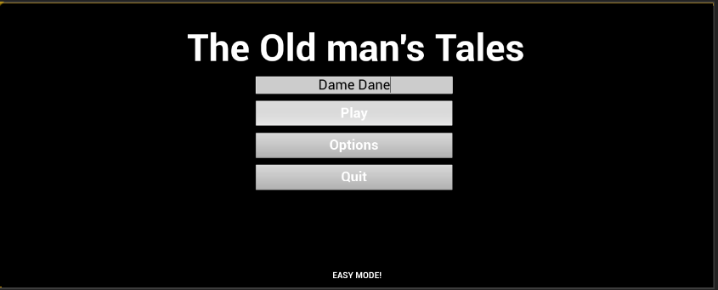

รูปที่ **73 หน้าต่างเริ่มต้นของเกม**

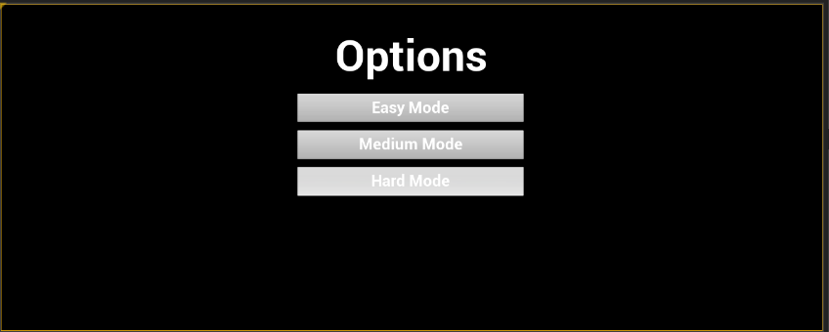

รูปที่ **74 ตัวเลือกระดับความยากต่างๆ**

พอกดเริ่มเกมก็จะมีเล่าเรื่องราวเหตุการณ์ที่เกิดขึ้นภายในเกมเป็นรูปแบบวิดีโอดังแสดงไว้ในรูปที่ 75 โดยทันทีที่วิดีโอจบลง ก็จะขึ้นวิธีการควบคุมภายในเกมดังที่แสดงไว้ในรูปที่ 76 และภารกิจในฉากแรกคือการยึดพื้นที่ที่จุดบนสุดของฉากนี้ ซึ่งจะปรากฏตามเส้นทางที่ผู้เล่นเดินไป

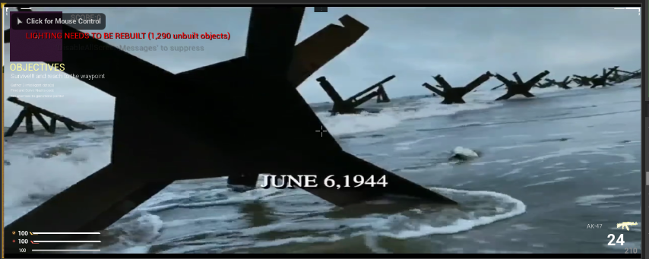

รูปที่ 75 การเล่าเรื่องในฉากแรก ทันทีที่กดเริ่มเกม

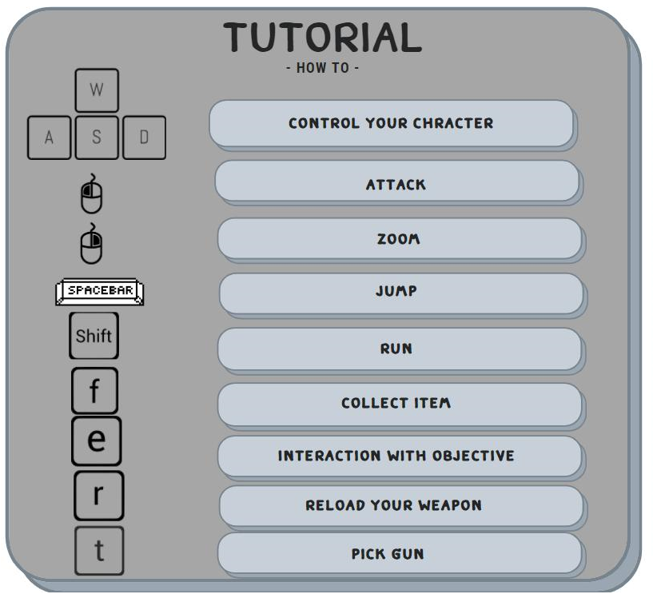

รูปที่ 76 Tutorial การควบคุม

และเมื่อผู้เล่นทำภารกิจในฉากแรกสำเร็จก็ขึ้นวิดีโอเล่าถึงเหตุการณ์ถัดไปว่าเกิดอะไรขึ้นรวมไปถึงอธิบายภารกิจที่ได้รับมอบหมายถัดมาดังแสดงไว้ในรูปที่ 77 โดยภารกิจถัดมาจะเป็นฉากป่า โดยผู้เล่นจะต้องทำการตามหาฐานทัพลับใต้ดินซึ่งอยู่สักแห่งบนฉากนี้ดังแสดงไว้ในรูปที่ 78 และแฝงตัวเข้าไปเพื่อชิงเอกสารลับทางทหาร

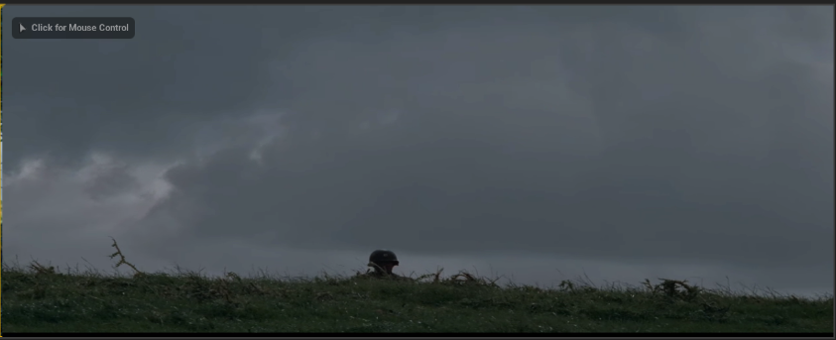

รูปที่ 77 วิดีโอเล่าถึงเหตุการณ์ที่เกิดขึ้นในฉากที่ 2

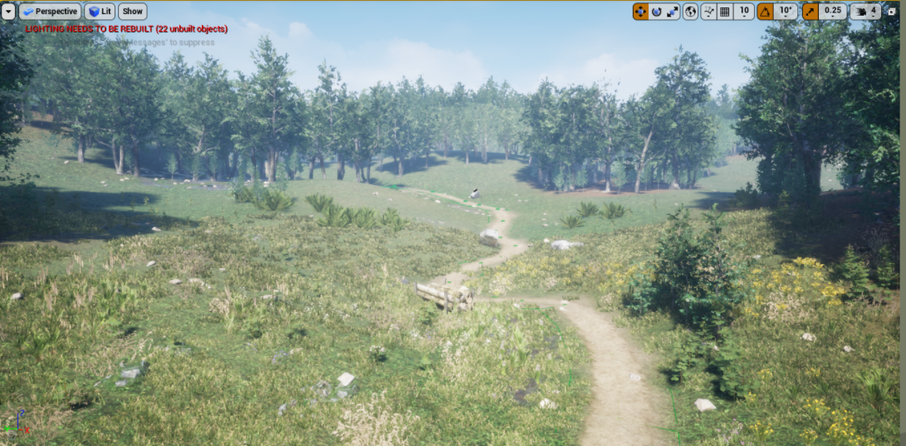

รูปที่ 78 ฉากที่ 2 ตามหาฐานทัพลับ

ทันทีที่ผู้เล่นเข้ามาในฐานทัพลับใต้ดินแล้วก็จะปรากฏหน้าตาดังแสดงไว้ในรูปที่ 79 ภารกิจในฉากนี้คือการตามหาเอกสารลับ โดยมันจะอยู่ในจุดปลายสุดของแผนที่นี้ดังแสดงไว้ในรูปที่ 80 แล้วเมื่อทำสำเร็จก็เป็นอันเสร็จภารกิจ

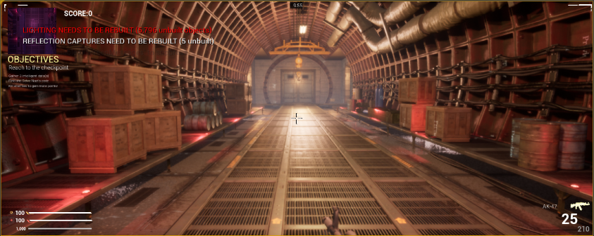

รูปที่ 79 ฐานทัพลับใต้ดิน

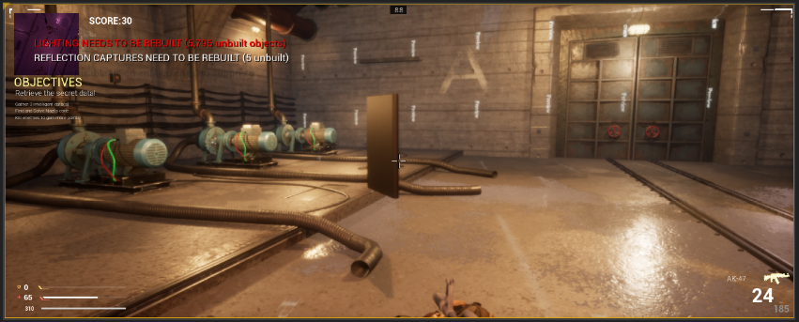

รูปที่ 80 รูปร่างเอกสารที่ภารกิจมอบหมายมา

ทันทีที่ผู้เล่นชิงเอกสารมาได้ก็จะมีฉากเล่าถึงเหตุการณ์ใหม่โดยจะเป็นการอธิบายถึงแผนที่ ภารกิจและเล่าถึงเอกสารที่เราชิงมาได้ว่าเชลยหรือพรรคพวกของเราที่ถูกจับตัวไว้ ถูกนำไปไว้ที่ไหน ซึ่งเราก็จะได้รับมอบหมายภารกิจให้ไปช่วยเหลือเชลยในฉากที่ 4 และ 5 ซึ่งเมื่อผู้เล่นทำเสร็จก็จะเป็นอันจบเกมและแสดงหน้าสรุปผลคะแนนที่ทำได้ดังที่แสดงไว้ในรูปที่ 81

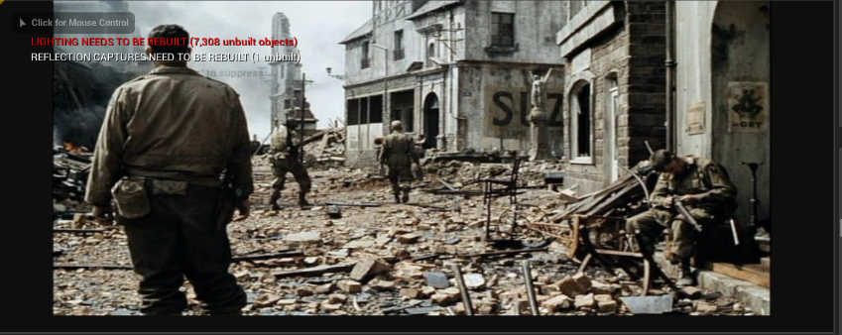

รูปที่ 81 ฉากเล่าถึงเหตุการณ์ในการชิงตัวเชลย

1. **หน้าจอ UI ของตัวละคร**

หลักจากเริ่มเกมแล้ว จะมี UI ขึ้นตามหน้าจอบ่งบอกสถานะต่างๆปัจจุบันได้แก่

* หลอดเลือด เกราะ และค่าความเหนื่อย ดังแสดงไว้รูปที่ 82



รูปที่ 82 หลอดสถานะต่างๆ และ มีตัวเลขบอก

* ปืน และ จำนวนกระสุน ดังแสดงไว้รูปที่ 83



รูปที่ 83 ปืนและกระสุน

* ภารกิจในแผนที่นั้นๆ และแผนที่ขนาดย่อ ดังแสดงไว้รูปที่ 84

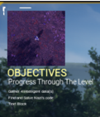

รูปที่ 84 ภารกิจและแผนที่ขนาดย่อ

- คะแนนที่มีอยู่ ดังแสดงไว้รูปที่ 85

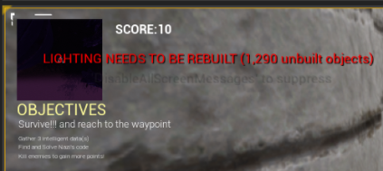

รูปที่ 85 คะแนนที่ทำได้และมีอยู่ปัจจุบัน

- จุดหมายไปทางของผู้เล่น ดังแสดงไว้รูปที่ 86

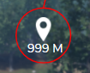

รูปที่ 86 Waypoint

**หน้าสรุปคะแนนหลังจบเกม**

หลังจากจบเกมจะมีหน้าสรุปผลคะแนนขึ้นซึ่งเก็บเฉพาะผู้เล่น 5 คนที่มีคะแนนสูงที่สุดดังแสดงไว้รูปที่ 87

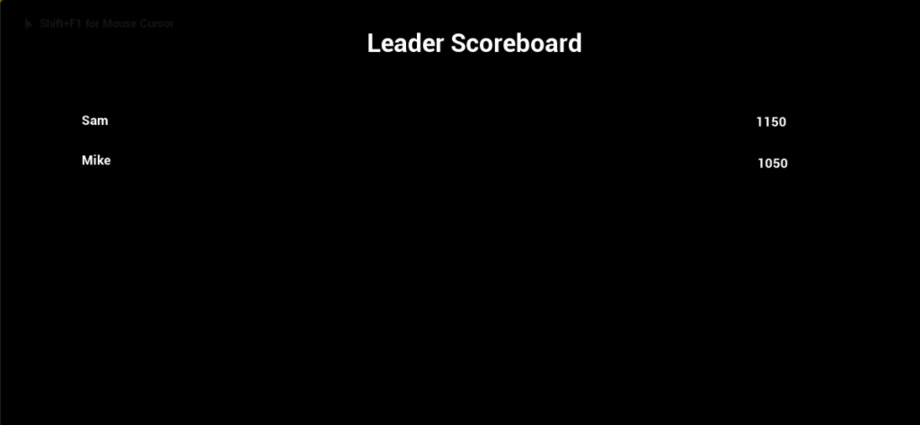

รูปที่ 87หน้าสรุปคะแนนที่ทำได้หลังจบเกม